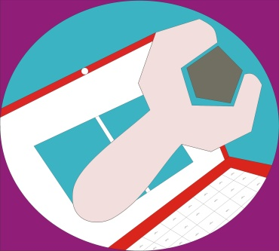
TALLER DE MANTENIMIENTO DE EQUIPO DE CÓMPUTO:
LOS BOLOS
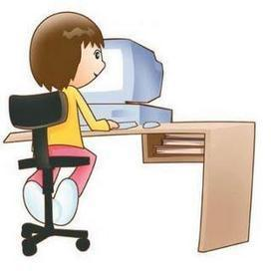
“PARA NOSOTROS, USTED Y SU COMPUTADORA SON PRIMERO”
PROCESO PRODUCTIVO

LIMPIADO DE UNA LAPTOP

VERIFICAR QUE TODO FUNCIONE CORRECTAMENTE
EN EL EQUIPO

POSTERIORMENTE APAGAR Y RETIRAR LA PILA

DESPUES COMENZAR A RETIRAR LOS TORNILLOS

ORDENARLOS DE MANERA QUE NO SE PIERDAN Y LOS VUELVAS A COLOCAREN EL LUGAR INDICADO

RETIRAR EL DISCO DURO, LA RAM, Y EL PROCESADOR, EN CASOS TAMBIEN DEBERAS RETIRAR LA UNIDAD DE DISCO

LUEGO CON MUCHO CUIDADO QUITAMOS EL TECLADO,

CUIDADOSAMENTE DESCONECTAMOS EL TECLADO Y RETIRAMOS LOS TORNILLOS QUE SE ENCONTRARAN DEBAJO DE EL MISMO

CON UNA TARJETA QUITAS LA TAPA, VISUALISARAS LA TARJETA MADRE Y MUCHOS COMPLEMENTOS

QUITAR LOS TORNILLOS QUE SOSTIENEN LA TARJETA MADRE

LIMPIAR CON AIRE COMPRIMIDO TODA LA TARJETA MADRE

DEVOLVER LA TARJETA MADRE A SU LUGAR

Y RECOLOCAR TODO EN SU LUGAR

